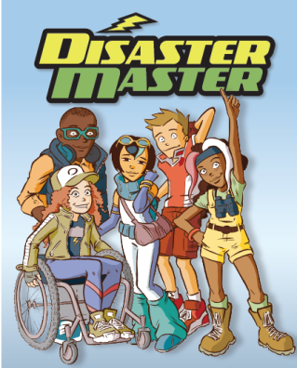

LIRE ET COMPRENDRE Nom: Classe :
1) Où et quand se passe ce chapitre de l’histoire ?

Mots anglais :

2) Comment savoir quand une tornade approche ?


Mots anglais :

3) Où se mettre à l’abri ?

Mots anglais :

4) Que doit-on faire quand une tornade est annoncée ?

Mots anglais :

5) Après la tornade, il faut….

Mots anglais :

